

**福祉メディア実習室**

２０２０年度

上半期研修

**開館時間　１０：００～１５：３０**

**開館日　火、木、金曜日　最終日曜日**

**TEL・FAX　０５８４－７７－１２８２**

**福祉メディア実習室は、障がい者の方を対象にパソコンの基礎から学んでいただくための施設です。専任の講師が指導いたします。県内の障がい者の方なら無料で利用していただけます。利用は予約制ですので電話等でお申し込みください。**

◇ワープロソフト【Word】を学習します

**１０：００～１２：００**

**入力基礎　４月　７日（火）～４月２８日（火）**

**基礎　①５月１２日（火）～７月１４日（火）**

**②９月１５日（火）～１１月１７日（火）**

**応用　８月１８日（火）～９月　８日（火）**

Word　火曜日

Excel　木曜日

◇表計算ソフト【Excel】の基礎を学習します

**講習時間 ①１０：００～****１２：００**

**②１３：００～１５：３０**

**（基礎）全３回コース**

1. **４月　９日（木）～４月２３日（木）**
2. **７月　２日（木）～７月１６日（木）**

**（応用）全２回コース**

1. **４月３０日（木）～５月　７日（木）**
2. **７月３０日（木）～８月　６日（木）**

◇インターネットの学習をします

**（基礎・応用）全２回コース**

**講習時間 ①１０：００～１２：００**

**②１３：００～１５：３０**

1. **基礎５月１４日（木）応用５月２１日（木）**
2. **基礎８月２０日（木）応用８月２７日（木）**

インターネット　木曜日

**１０：００～１５：３０**

◇個別に対応して学習します

**①５月２８日（木）②９月　３日（日）**

特別講習

◇iPadの基本操作を学習します。

**全２回コース１３：００～１５：３０**

1. **６月　２６日（金）～７月　３日（金）**

　　iPad講座　金曜日

◇パワーポイントを使ってアルバムを作成します

**全２回コース**

**講習時間 ①１０：００～１２：００**

**②１３：００～１５：３０**

1. **６月　４日（木）～６月１１日（木）**
2. **９月１０日（木）～９月１７日（木）**

アルバム作成　木曜日

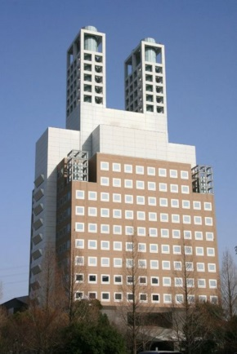

注　日程は、会場・講師の都合等で変更になることがあります。

詳細は福祉メディア実習室までお問い合わせください。Word以外の研修は、Wordの基礎知識のある方が対象です。

特別講習は申込書の提出が必要です。

**〒５０３－０００６**

**岐阜県大垣市加賀野４－１－７　ソフトピアジャパンセンタービル１階**

**福祉メディアステーション内　福祉メディア実習室**

**【電話／ＦＡＸ】０５８４－７７－１２８２**

**【Ｅ－ｍａｉｌ】info@f-media.jp**

**【Ｕ　 Ｒ　 L】http://www.f-media.jp**

**【運営主体】一般財団法人　岐阜県身体障害者福祉協会**